**МБОУ «СОШ № 4»**

*Выступление на педагогическом совете на тему:*

**«Сферум - цифровая образовательная среда».**

Выступление подготовил

В. М. Гусев

учитель математики и информатики

2023 год

Платформа «Сферум» является одним из сервисов цифровой образовательной среды – информационно-коммуникационной образовательной средой. Она предназначена для информационно-коммуникационного взаимодействия участников образовательного процесса, создания школьных сообществ, ведения чатов школ, классов, для организации видеоконференций. Российская платформа «Сферум» заменит Zoom.

Информационно-коммуникационная платформа «Сферум» – это часть цифровой образовательной среды, которая создается Минпросвещения и Минцифры в соответствии с постановлением Правительства РФ в целях реализации нацпроекта «Образование». Платформу разработало и запустило совместное предприятие Mail.ru Group и ПАО «Ростелеком» «Цифровое образование». Платформа «Сферум» призвана сделать обучение, в том числе дистанционное, более гибким, технологичным и удобным. Платформа «Сферум» основана на технологиях социальной сети «ВКонтакте». Пользоваться платформой можно через мобильное приложение «Сферума» для iOS и Android и на сайте [сферум.рф](https://sferum.ru/?p=start" \t "_blank).

**Зачем нужна своя платформа спросите вы.** Разработка отечественного программного обеспечения в сфере школьного образования — это не амбиция, а вопрос безопасности персональных данных. Сервис работает как на ПК, так и на мобильных телефонах, защищен от хакерских атак и взломов. Платформа исключит из образовательного процесса проблемы, связанные с неустойчивостью зарубежных систем.

Сферум — информационно-коммуникационная платформа для учителей и учеников. Её основная задача — помощь в обучении. Сферум не является заменой традиционного образования, а лишь дополняет его и позволяет сделать более эффективным. На платформе можно вести беседы по предметам и внеучебной деятельности, а также совершать видеозвонки без ограничения по времени.

На платформе «Сферум» преподаватели смогут создавать закрытые сообщества и чаты, приглашать в них родителей и учеников. Кроме того, сервис будет интегрирован с платформой «Моя школа» от Министерства просвещения России. Моя школа - это электронные верифицированные учебные материалы в помощь учителю, проверенные экспертами, соответствующие школьным стандартам. Учитель может их использовать, чтобы сделать очный урок интересней.

Библиотека верифицированного контента и сервисов ЦОС - бесплатный и общедоступный контент по всей школьной программе, разбитый по классам, темам, уровням сложности в помощь ученикам и учителям. Там будут задания с возможностью автоматической проверки, видеоматериалы, интерактивные презентации.

**Роли на платформе и их основные функциональности:**

1. Учитель координирует все процессы внутри классов и чатов и может:

• присоединяться к классам, в которых преподает;

• создавать и редактировать чаты класса;

• приглашать учеников в классы;

• размещать в школе необходимые для учебы материалы: документы, видео, статьи;

• совершать видеозвонки без ограничения по времени.

1. Ученик может:

• состоять только в одном классе, в котором обучается,

• вступать в чаты своей школы и своего класса,

• получать все необходимые для учебы материалы: документы, видео, статьи.

• общаться с учителем по видеозвонку без ограничения по времени.

**Подробнее о роли учителя на платформе «Сферум»**

**1. Чаты с классом о предмете**

Чаты о предмете — это групповые чаты для учителей и учеников.

*Как это помогает образовательному процессу*

Вы можете делиться с учениками дополнительной информацией о своём предмете, файлами, оповещать о важных изменениях, напоминать о домашних заданиях, проводить аудио- и видеозвонки и просто общаться.

**Как осуществить сценарий в версии для коспьютера**

* Нажмите на название своей школы в левом меню платформы;
* В правом меню выберите пункт «Классы»;
* Найдите нужный класс в списке и нажмите на его название;
* Если вы еще не указаны учителем этого класса, нажмите на «Добавить учителя», выберите в списке себя, впишите предмет, сохраните информацию;
* Под списком учителей нажмите на кнопку «Создать чат»;
* Укажите название чата (например, «Номер и буква класса – название предмета»), выберите тип «Чат класса» и нажмите на кнопку «Продолжить»;
* Отметьте учеников, которых хотите добавить в беседу, или воспользуйтесь кнопкой «Выбрать всех учеников», а затем нажмите на кнопку «Создать чат»;
* Когда чат будет создан, вы сразу сможете написать в него. Чтобы он появился в списке публичных бесед школы, обновите сраницу браузера.

**2. Видеоуроки**

Видеоуроки — это видеоконференции без ограничения по времени для учителей и учеников (максимум — 100 участников).

*Как это помогает образовательному процессу*

Использовать видеоуроки для проведения дистанционных занятий, в дополнение к классическим методам преподавания. Например, заранее подготовить демонстрационные материалы на своём устройстве, а затем показать их учащимся во время занятия.

**Как осуществить сценарий в версии для компьютера**

* Нажмите на название своей школы в левом меню платформы;
* В правом меню выберите пункт «Классы»;
* Найдите нужный класс в списке и нажмите на его название;
* Под списком учителей выберите нужную беседу в разделе «Чат класса»;
* Вверху, справа от названия беседы, нажмите на изображение видеокамеры;
* Выберите участников звонка или нажмите на «Позвонить всем», если вы хотите устроить видеоурок для всех учеников из беседы;
* Система предложит вам присоединится к звонку через браузер вашего устройства или установить отдельное приложение для звонков в Сферум (рекомендуем этот вариант – в приложении звонки работают стабильнее);
* Если в браузере появятся запросы на разрешение использовать камеру и микрофон, выберите вариант «Разрешить» для корректной работы.

**Есть и более короткий путь**

* Откройте раздел «Главная» в левом меню;
* Нажмите на кнопку «Начать урок», расположенную сферху в средней колонке;
* Откройте меню, выберите в нём нужный класс;
* Нажмите на кнопку «Начать урок» для начала звонка;
* Система предложит вам присоединится к звонку через браузер вашего устройства или установить отдельное приложение для звонков в Сферум (рекомендуем этот вариант – в приложении звонки работают стабильнее).

**Как осуществить сценарий в приложении**

* Нажмите на изображение шестерёнки в правом верхнем углу – откроется блок «Управление»;
* Выберите пункт «Классы»;
* Найдите нужный класс в списке и нажмите на его название;
* В блоке «Чаты» нажмите на «Показать все»;
* Выберите нужный чат и нажмите на него;
* Вверху, справа от названия чата, нажмите на изображение видеокамеры;
* Выберите участников звонка или позвоните сразу всем собеседникам в чате;
* При первом звонке приложение попросит доступ к вашему микрофону и камере. Выберите вариант «Разрешить» для корректной работы.

**Видеоуроки в приложении для компьютера**

Приложение для компьютера позволяет существенно повысить качество звонка, а также сосредоточится именно на видеоуроке, не отвлекаясь на сообщения и приглашения в другие звонки.

**Как запустить приложение**

* Когда вы начнёте урок, система автоматически загрузит приложение на ваш компьютер. В дальнейшем, начиная звонок, вы сможете выбирать, запускать его через браузер или приложение;
* Запусчкая приложение в первый раз, нажмите на кнопку «Авторизироваться через браузер». Если раньше вы уже зашли под своим логином и паролем на платформу, система предложит продолжить под вашим именем. Если вход еще не был осуществлён (например, по умолчанию ссылка открылась в другом браузере), тогда вам нужно сперва авторизироваться на платформе в браузере.
* Нажмите на появившуюся кнопку «Открыть приложение»;
* Вы окажитесь в его главном меню. Теперь можно вернуться в браузер, где вы начинали урок, нажать еще раз на кнопку «Начать урок» - и он запуститься в приложении.

Примеры дополнительного испольхования

* Совещание с коллегами;
* Занятия по программам дополнительного образования, когда в силу различных причин нельзя смешивать учеников из различных классов.

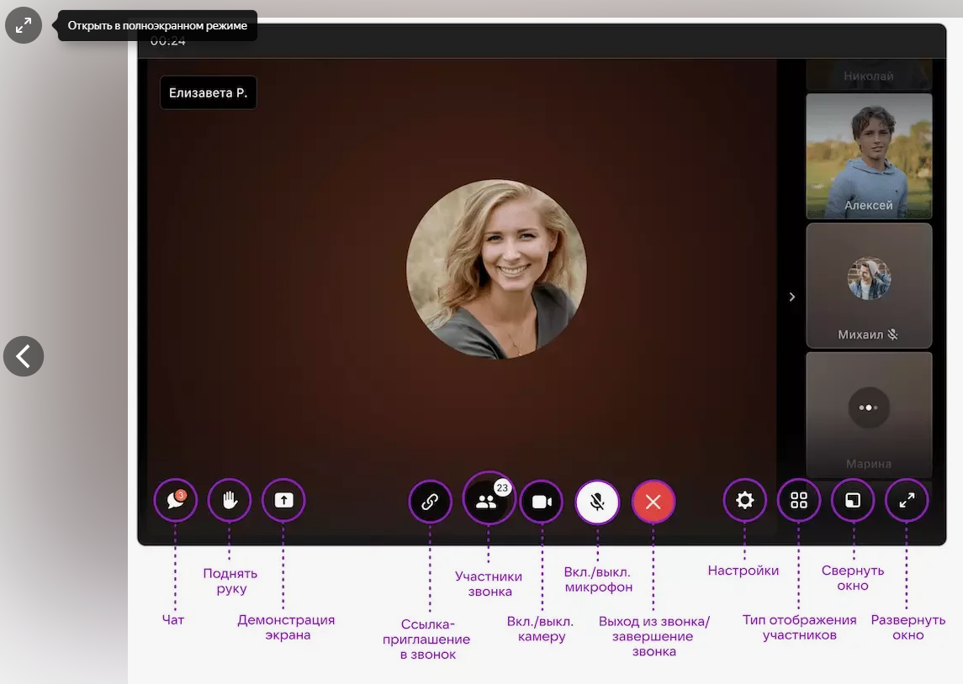

**3. Документы школы**

Документы школы — раздел, куда вы можете загрузить документы, видео и другие методические материалы.

*Как это помогает образовательному процессу*

Есть возможность разместить файлы, которые будут нужны для преподавания и учёбы. Школьники и коллеги смогут в любой момент посмотреть и скачать из раздела нужную информацию.

**Как осуществить сценарий в версии для компьютера**

* Нажмите на название своей школы в левом меню платформы;
* В правом меню выберите пункт «Документы школы»;
* Нажмите на кнопку «+», расположенную в верхней части страницы;
* Ознакомьтесь с появившимся списком ограничений по загрузке и нажмите на кнопку «Загрузить файл»;
* Выберите нужный документ на вашем устройстве и нажмите «Открыть»;
* Документ загрузится и станет доступен всем участникам вашего школьного сообщества.

**Как осуществить сценарий в приложении**

* В нижнем меню выберите пункт «Файлы»;
* Нажмите на кнопку «+», расположенную в верхней части страницы;
* Ознакомьтесь с появившимся списком ограничений по загрузке и нажмите на кнопку «Загрузить файл»;
* Найдите нужный документ на вашем устройстве и нажмите «Выбрать» в правом верхнем углу экрана;
* Документ загрузится и станет доступен всем участникам вашего школьного сообщества.

**Примеры дополнительного использования**

* Хранить в нём образовательные материалы, формировать методическую базу и электронную библиотеку;
* Загружать расписания, приказы и другую важную для школы информацию.

**4. Опросы**

Опросы – это инструмент, позволяющий проводить голосования среди участников беседы.

*Как это помогает образовательному процессу*

С помощью опросов удобно принимать коллективные решения или, например, собирать обратную связь после мероприятий.

**Как осуществить сценарий в версии для компьютера**

* Нажмите на свою школу в левом меню платформы;
* В правом меню выберите пункт «Классы»;
* Найдите нужный класс в списке и нажмите на его название;
* Под списком учителей выберите нужную беседу в разделе «Чаты»;
* Нажмите на «+» слева от строки ввода текста и выберите пункт «Опрос»;
* Впишите тему опроса, формулировки ответов, выберите цветовой фон из предложенных вариантов;
* Чуть ниже можно сделать опрос анонимным, разрешить выбрать несколько вариантов ответов, запретить отмену голоса и при необходимости выставить время, до которого можно будет принять участие в голосовании;
* После того как все параметры выбраны, нажмите на кнопку «Прикрепить опрос» - и он сразу появится в вашей беседе.

**Примеры дополнительного использования**

* Экспресс – тестирование;
* Голосование на выбранные должности в рамках школьного самоуправления.

Таким образом, использование платформы "Сферум" действительно позволит решить ряд важнейших задач: обеспечить возможность реализации образовательных программ в частично или полностью дистанционном режиме при необходимости, объединить на единой площадке используемые образовательными организациями элементы электронного обучения и создать удобные условия для осуществления всех необходимых в рамках образовательного процесса коммуникаций.

Использован материал сайта: [**ousarg.sarg.obr55.ru**](https://clck.yandex.ru/redir/nWO_r1F33ck?data=&b64e=2&sign=e3aa4818e3179c7be49a9e1b6c6339fb&keyno=17)